МІНІСТЕРСТВО ОСВІТИ І НАУКИ УКРАЇНИ



**Дніпровський національний університет  
залізничного транспорту імені академіка В. Лазаряна**

Кафедра «Комп’ютерні інформаційні технології»

**Лабораторна робота №12**

**з дисципліни «Основи програмування»**

**на тему: *«*Базові принципи роботи з CSS.»**

Виконав: студент гр. ПЗ2011

Кулик Сергій Вадимович

Прийняла: ас. Нежуміра О.І.

Дніпро, 2020

**Тема.** Базові принципи роботи з CSS.

**Мета.** Ознайомитись з основними принципами верстки та оформлення Webсторінок з використанням каскадних таблиць стилів CSS.

**Завдання**

Оформити HTML-сторінки лабораторної роботи №11, створивши зовнішні таблиці стилів. Підключити створені таблиці до макетів сторінок. Перевірити вірність відображення веб-сторінок в різних браузерах.

**1) Скріншоти сторінок сайту**

**Google Chrome**

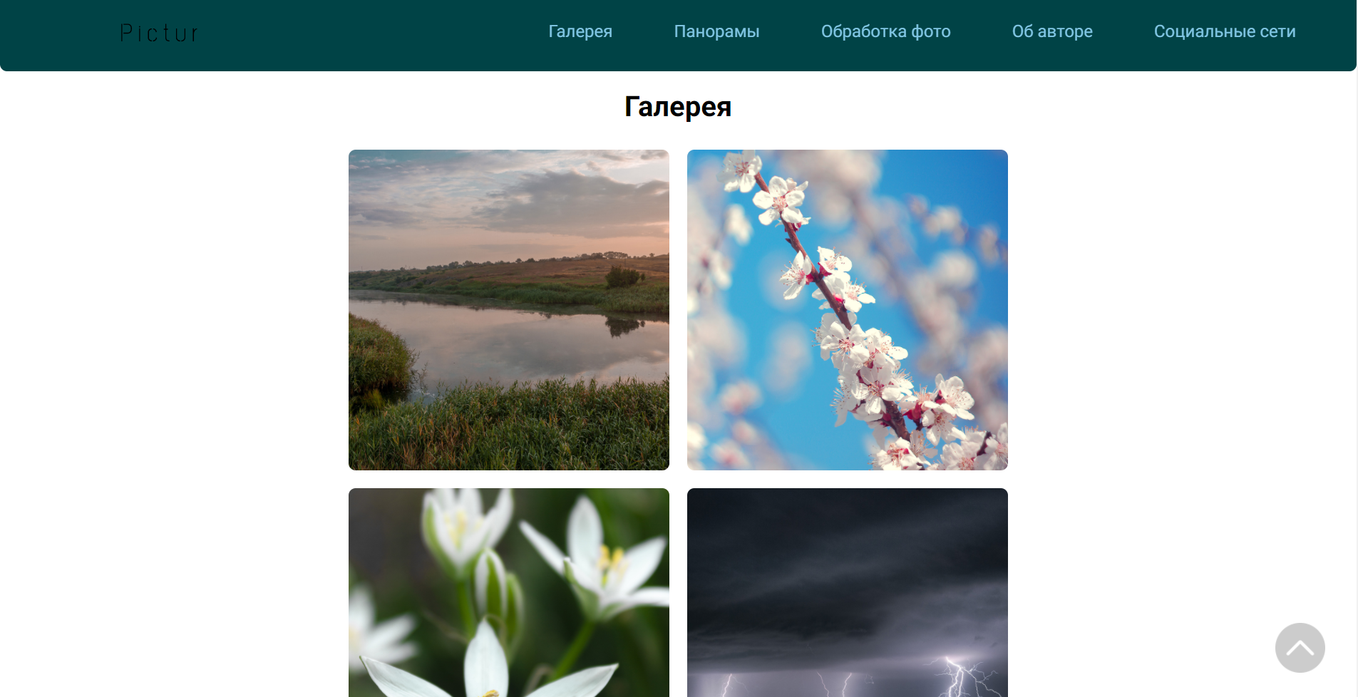

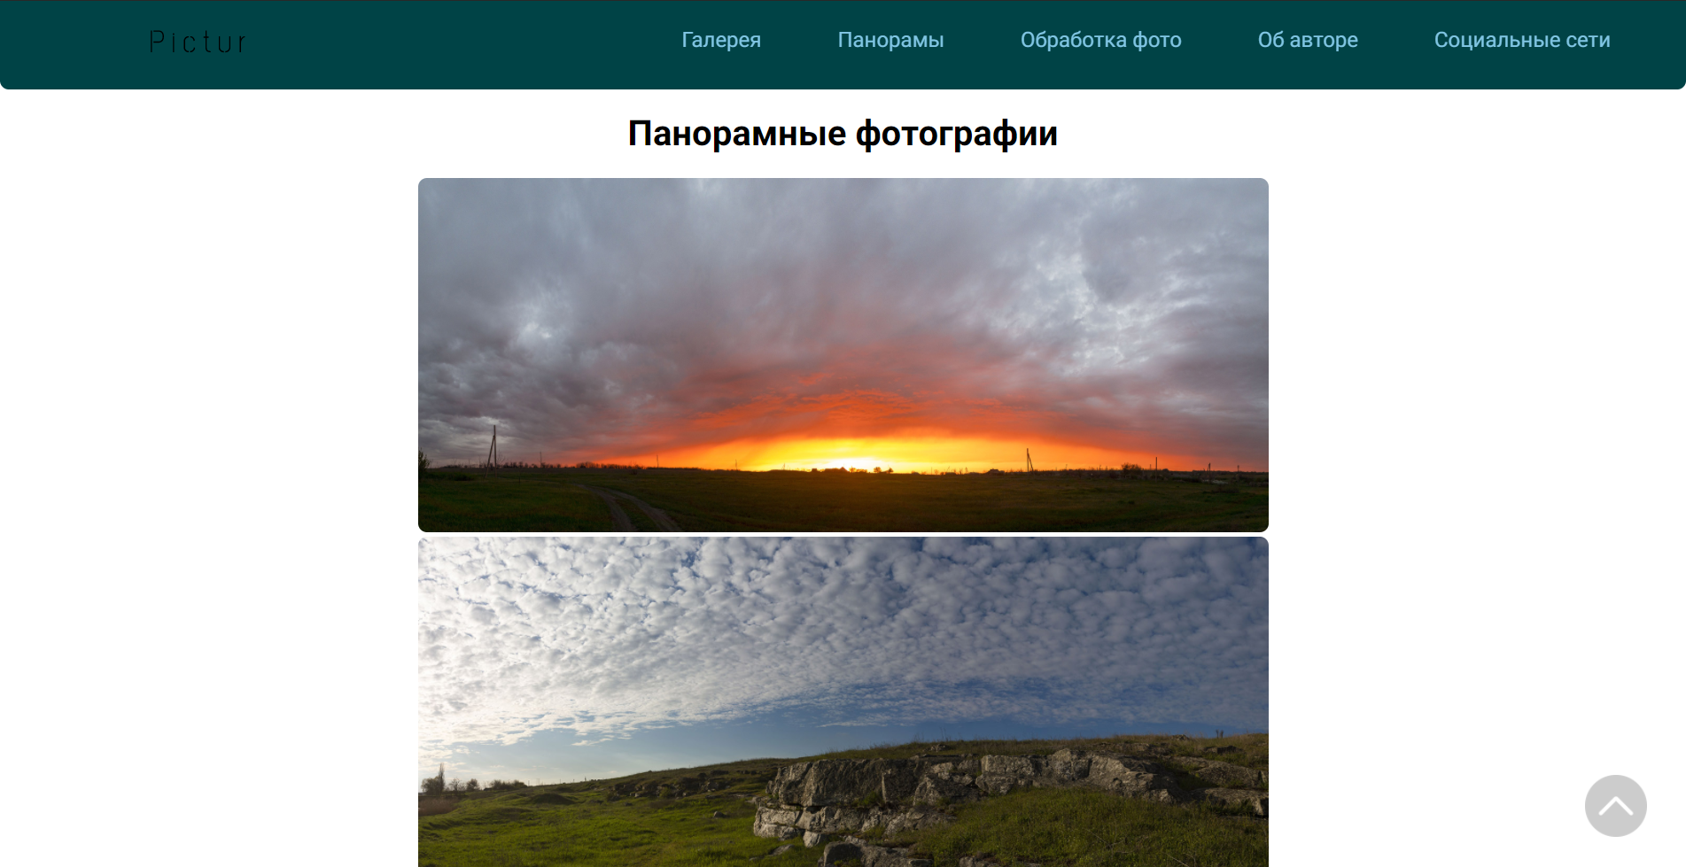

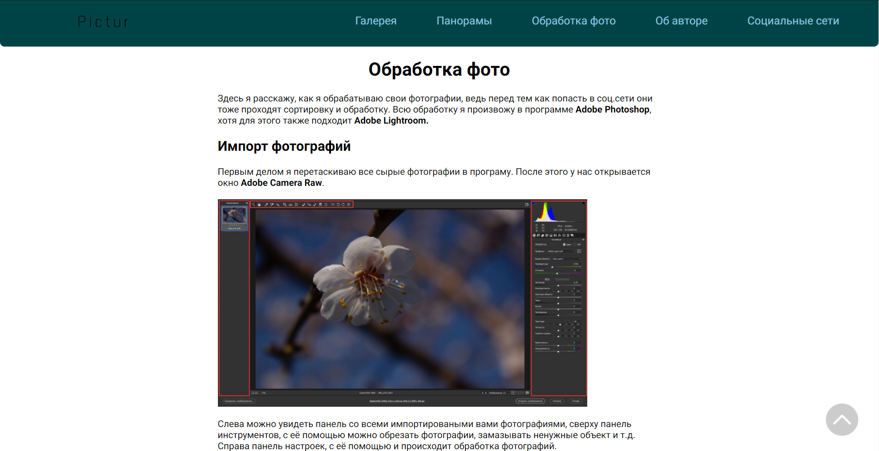

**Microsoft Edge**

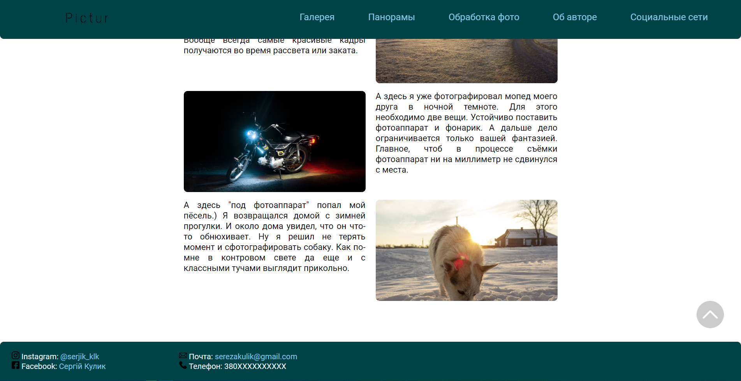

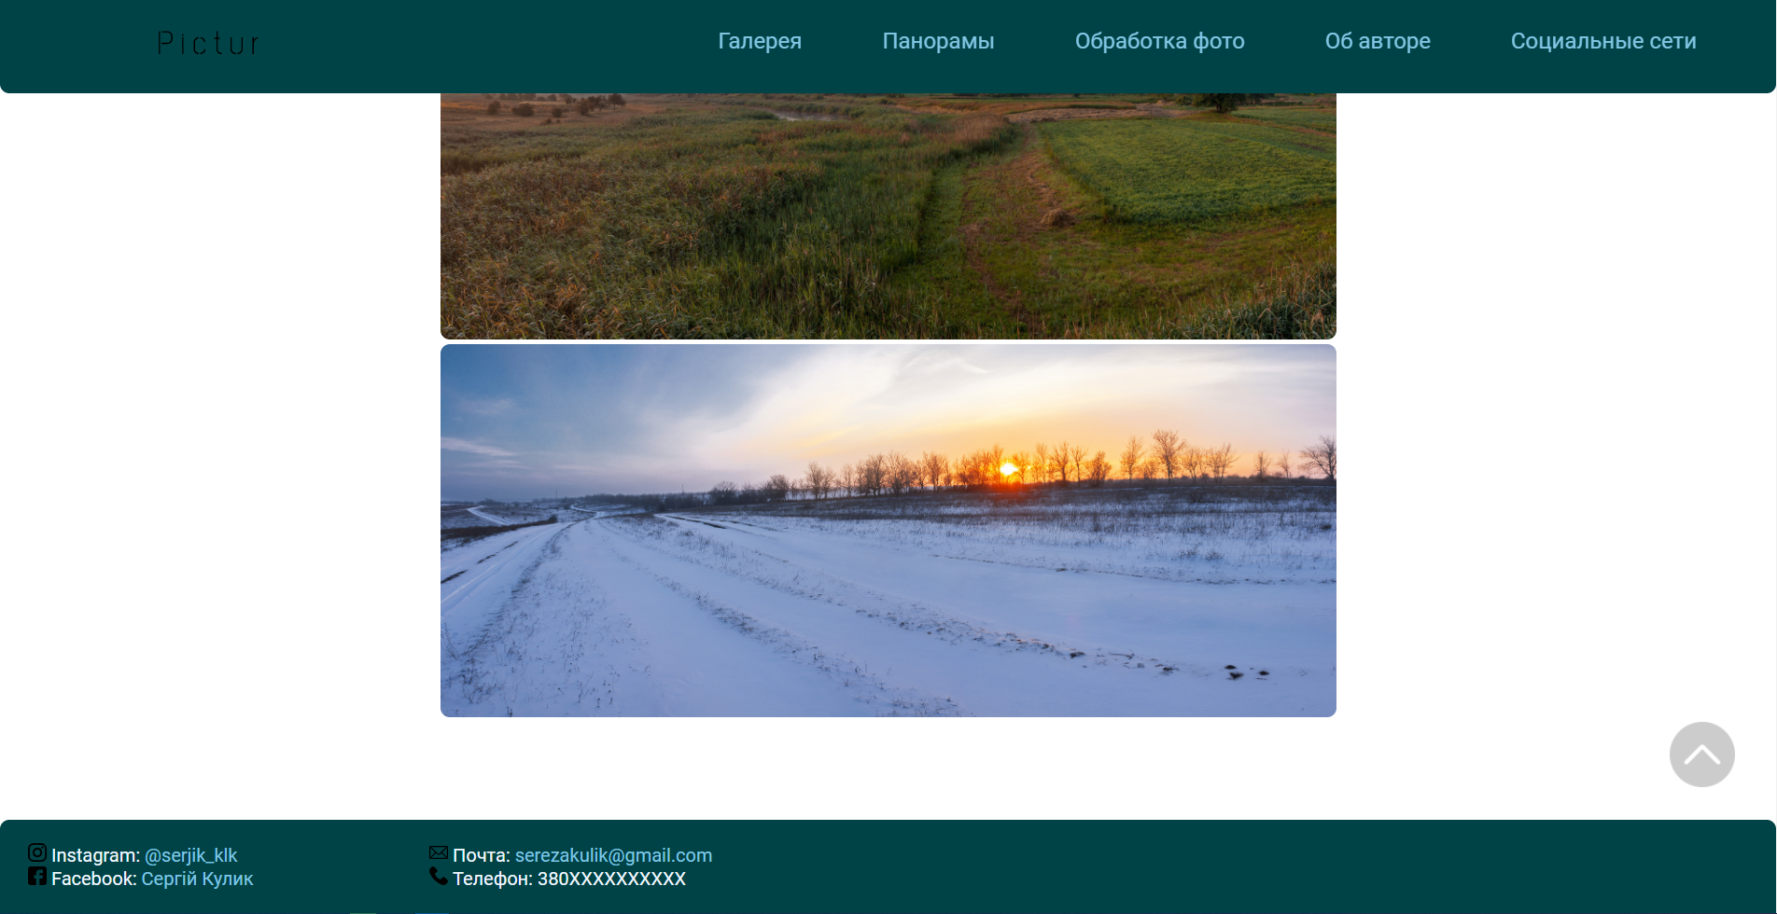

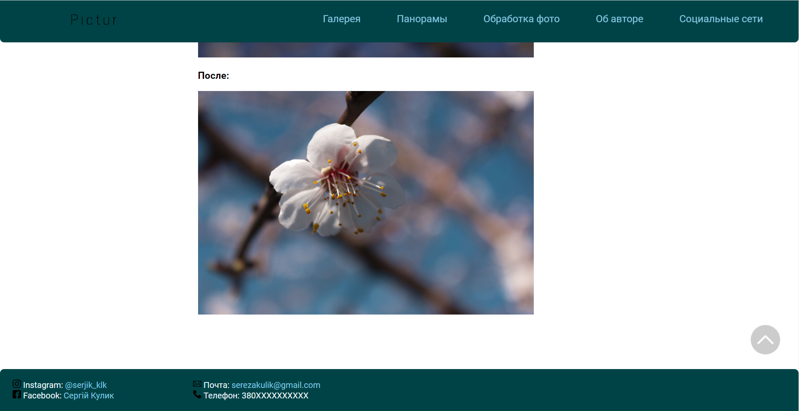

**2) Висновок**

Під час виконання лабораторної роботи, ознайомився с каскадними таблицями стилів. З їх допомогою веб сторінки набувають красивого виду. Кожне правило CSS складається з селектору та оголошення. Після створення сайту, його необхідно протестувати в різних браузерах, адже не всі браузери можуть підтримувати те чи інше правило.